作者：Kevin Lee  
链接：https://www.zhihu.com/question/24121601/answer/26742580  
来源：知乎  
著作权归作者所有，转载请联系作者获得授权。  
  
**一，蓝山。**  
  
  
蓝山全称是蓝山国家公园，非常大。就在悉尼的西边，相对来说交通比较便利。开车的话，沿着M4一路向西就好了。  
  
**1，Wentworth Falls.** 这应该是蓝山里最大的瀑布，瀑布大约百米高，周围山势奇峻，还是值得去玩的。乘坐悉尼的蓝山线，在Wentworth Falls站下车，沿Great Western Highway西行，看到Falls Road就拐弯，一直直着走就到了。  
路线如下图。步行大约25到35分钟左右。再从景区门口走到瀑布大约30分钟，有小路可以走到瀑布底，如果体力充足的话建议走一下，往返大约50-60分钟。喜欢探险的朋友也可以继续往森林和峡谷里走，大约几个小时能回来，本人没有试过。  
>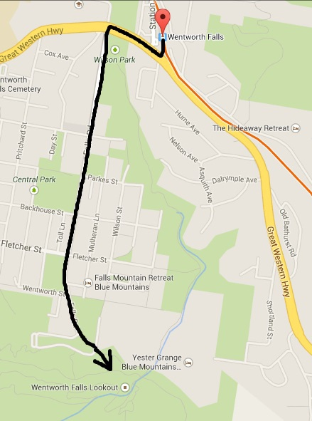  
  
瀑布是这个样子的  
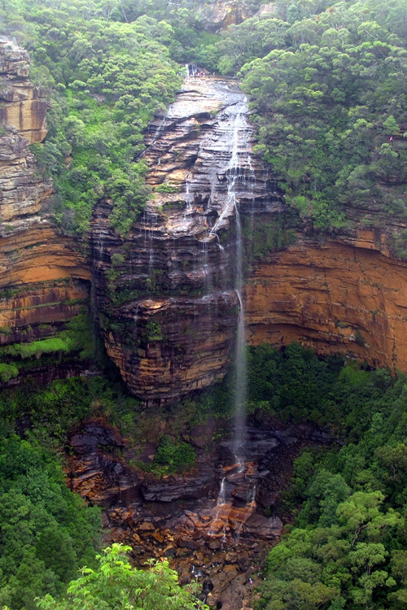  
  
实际看起来要更雄伟一些。瀑布顶端和低端那些彩色的小点就是游人，可以依此对比瀑布的高度。  
  
这是下瀑布的路。很陡，有点黄山的感觉。原谅给我小伙伴们打码。小伙伴们如果看到不要砍我啊！  
<img 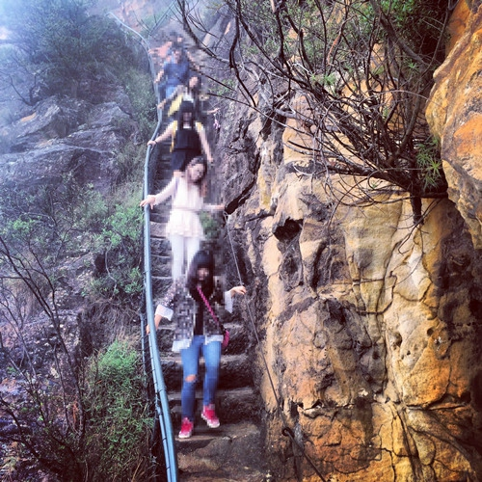  
  
**2，Three Sisters.**  
  
  
位于蓝山上最大的城镇Katoomba，这里也是蓝山景区的中心城镇，很多旅游团也是在这里开始。  
Three Sisters（三姐妹峰）是蓝山的著名景区，来源自一个远古的神话传说。反正就是最后三个姐妹变成了三座相邻的山峰，感觉和国内很多望夫石啊姐妹峰啊传说是一样的= =  
  
同样是蓝山线，坐到Katoomba站下车，找到Katoomba St，沿着一直走一直走就到了，大约也是步行30分钟。路线如下图。  
width="411">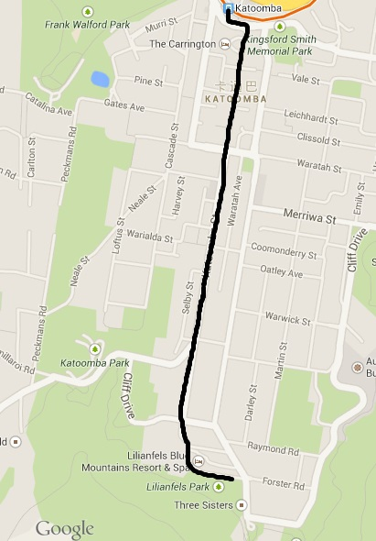  
建议路线，看完三姐妹峰，走东边的Great Stairs下山，下面是原始森林，沿着小路往西，可以经过森林，看到瀑布，然后就到了百年历史的卡通巴煤矿，这里还有矿山铁路改造的登山缆车，也是世界上坡度最大的铁路。乘缆车上去，就是另一个出口了。上面也有一些索道之类的，可以继续观光。这一趟大约2个小时。  
这是三姐妹峰。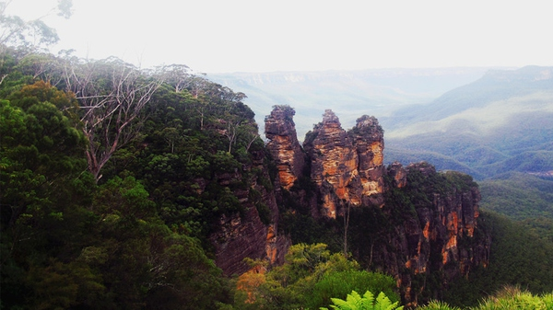这是三姐妹峰。  
  
**二，South Coast**  
  
**1，Kiama**  
Kiama是悉尼南边的一个小城镇，最出名的景点就是Blow Hole。所谓Blow Hole，就是这里的礁石形状奇特，形成很多洞穴。有个洞穴，在海面下，每当海浪打进洞内被岩壁反弹，再遇到下一波进洞的海浪，两相碰撞，就形成喷泉一样的水流，从朝上的岩洞里喷射出来，并发出声响，很是壮观。  
乘坐South Coast Line，在终点站Kiama下车，从车站步行到Blowhole也就是10分钟。  
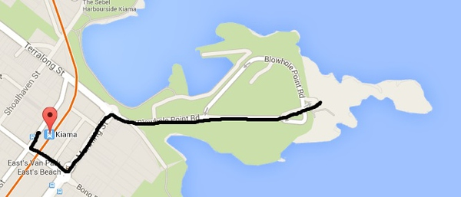  
路线如上图。  
Blow Hole如下图。  
实际比照片要壮观一些，还有声音。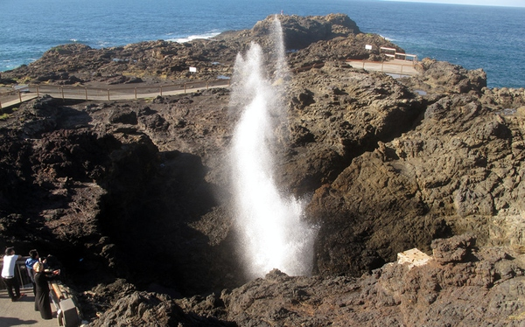实际比照片要壮观一些，还有声音。  
另外在小镇吃吃Fish And Chips挺不错的。这里有个小小的鱼市。镇上Cafe卖的鱼也很新鲜。  
  
**2,南天寺**  
  
  
原来看过一个脑筋急转弯，说为什么南半球没有佛教，答曰因为“南无阿弥陀佛”。  
后来才发现，这是错的。悉尼不但有和尚，还有佛教的寺庙。  
南天寺在卧龙岗市南边不远。  
乘坐South Coast Line，在Unanderra Station下车，步行过去，大约15-20分钟。  
路线如下图。  
<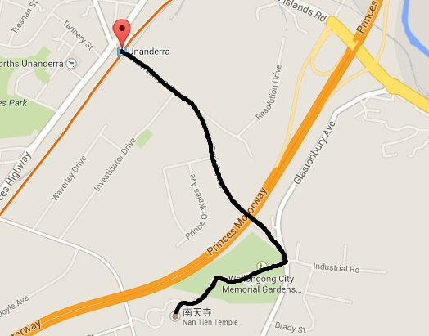  
其实来看看挺好的，找寻一下国内的感觉。另外看看中西合璧的佛教寺庙还是很有趣的。我觉得最熟悉的感觉，还是一走进寺庙，就看到了“请勿践踏草地”的牌子，真是太有中国味了。因为国外的草地从来不会禁止踩踏的。  
  
寺庙大门。  
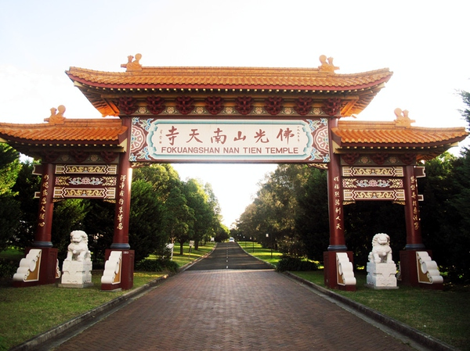  
灵山塔。  
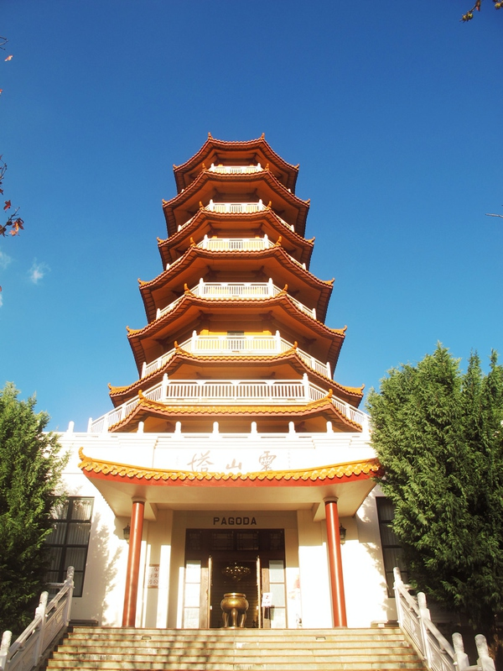  
还是很有中国味的吧。